Bài 1:
Tên thực thể | Miêu tả vai trò
Sách | Lưu trữ thông tin chi tiết về mỗi cuốn sách như tên sách, mã ISBN, giá bán, thể loại, năm xuất bản, và liên kết đến tác giả
Tác giả | Lưu trữ thông tin về các tác giả, bao gồm tên tác giả, tiểu sử ngắn, và dùng để xác định ai là người viết sách. Một tác giả có thể viết nhiều sách
Khách hàng | Lưu trữ thông tin người mua như tên, số điện thoại, địa chỉ, để phục vụ việc bán hàng và giao hàng
Đơn hàng | Đại diện cho một lần mua hàng của khách hàng, lưu các thông tin như ngày đặt hàng, tổng tiền, trạng thái, và khách hàng thực hiện đơn
Chi tiết đơn hàng | Lưu từng sản phẩm cụ thể trong đơn hàng, gồm mã sách, số lượng mua, và giá tại thời điểm mua. Dùng để thể hiện quan hệ N – N giữa Sách và Đơn hàng
Bài 2:
Tiêu chí | ERD (Entity Relationship Diagram) | Class Diagram
Mục đích | Mô tả dữ liệu và quan hệ giữa các bảng | Mô tả cấu trúc lớp và hành vi trong OOP
Thành phần chính | Entity,Attribute,Relationship | Class, Attribute, Method, Relationship
Cách biểu diễn mối quan hệ | 1-1, 1-N, N-N | Association, Inheritance, Aggregation, Composition
Sử dụng trong giai đoạn nào của dự án | Phân tích và thiết kế CSDL | Thiết kế hệ thống hướng đối tượng và triển khai code
Ví dụ | Sách - Chi tiết đơn hàng - Đơn hàng | Class Book, Order, Customer với phương thức xử lý
Bài 3:
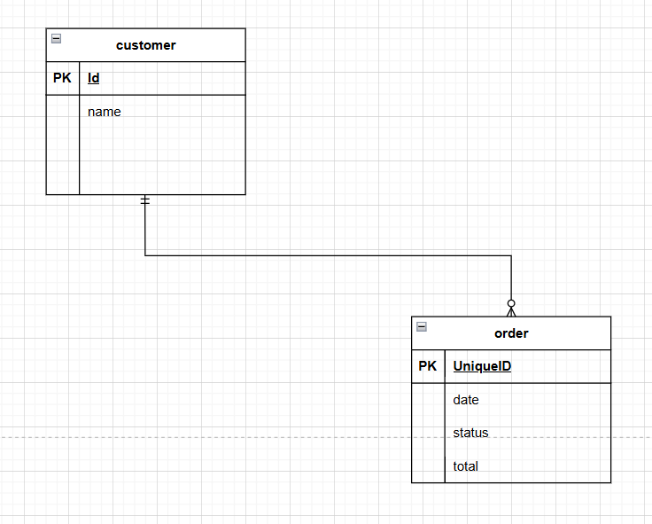
Bài 4:
Entity | Attribute | Kiểu dữ liệu | Vai trò
User | userId | Int | Khóa chính, định danh người dùng
User | fullName | varchar(100) | Tên người dùng
User | email | varchar(100) | Dùng để đăng nhập, liên hệ
User | Role | varchar(20) | Xác định loại người dùng
Course | courseId | int | Khóa chính, định danh khóa học
Course | title | varchar(150) | Tên khóa học
Course | description | text | Mô tả nội dung khóa học
Course | teacherId | int | Xác định giảng viên
Enrollment | enrollmentId | int | Khóa chính bản đăng ký
Enrollment | userId | int | Người học
Enrollment | courseId | int | Khóa học đã đăng ký
Enrollment | enrolledDate | date | Ngày đăng ký
Bài 5:
Tình huống | Mối quan hệ | Lý do
Một sinh viên có một mã sinh viên duy nhất | 1 - 1 | Mỗi sinh viên có duy nhất một mã sinh viên, và mã đó chỉ thuộc một sinh viên
Một khách hàng có thể đặt nhiều đơn hàng | 1 - N | Một khách hàng có thể có nhiều đơn hàng, nhưng mỗi đơn hàng chỉ thuộc về một khách hàng
Một sinh viên có thể học nhiều môn học và mỗi môn học có nhiều sinh viên | N - N | Một sinh viên có thể học nhiều môn, và một môn cũng có nhiều sinh viên

Bài 6:
1NF:
Mã hóa đơn | Tên khách hàng | Số điện thoại | Danh sách sản phẩm
HD001 | An | 0912345678 | Bút bi
HD001 | An | 0912345678 | Vở
HD001 | An | 0912345678 | Thước
HD002 | Bình | 0987654321 | Sách
HD002 | Bình | 0987654321 | Bút chì

2NF:
SĐT | Tên
0912345678 | An
0987654321 | Bình

Mã hóa đơn | SĐT | Tổng tiền
HD001 | 0912345678 | 50,000
HD002 | 0987654321 | 80,000

Mã hóa đơn | Sản phẩm
HD001 | Bút bi
HD001 | Vở
HD001 | Thước
HD002 | Sách
HD002 | Bút chì

3NF:
SĐT | Tên
0912345678 | An
0987654321 | Bình

Mã hóa đơn | SĐT | Tổng tiền
HD001 | 0912345678 | 50,000
HD002 | 0987654321 | 80,000

Mã hóa đơn | Sản phẩm
HD001 | Bút bi
HD001 | Vở
HD001 | Thước
HD002 | Sách
HD002 | Bút chì

Bài 7:
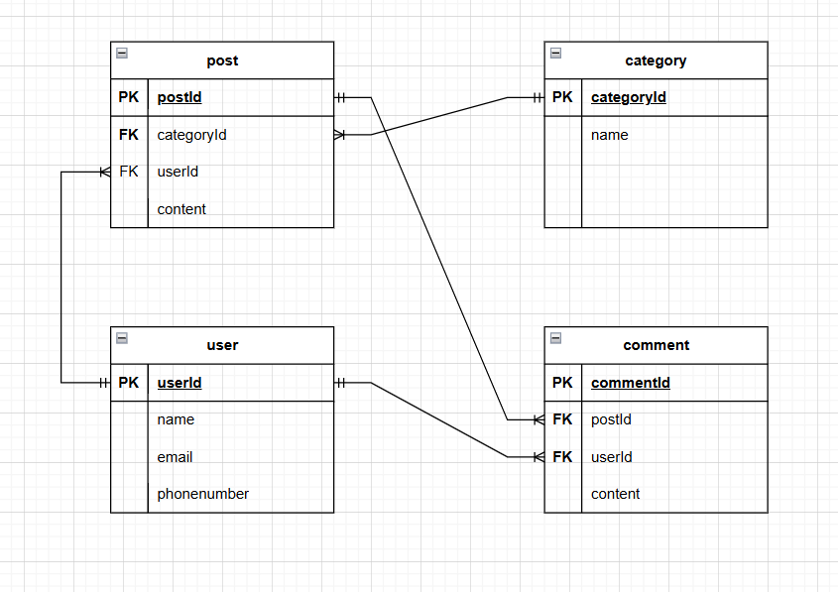
Bài 8:
